**Guía de Ejercicios para la UVA 2:**

Necesitamos un programa que calcule y muestre el área de un triángulo del que conocemos su base y su altura. Por ejemplo, si la base es 10 y la altura 100, la salida debiese ser: 500.0. Complete el código a continuación:

base = float(input('Ingrese base: '))

altura =

=

print('Area =', area)

Necesitamos un programa que, dado un capital inicial, una tasa de interés particular y un número de años, nos entregue el monto total que tendremos transcurrido el plazo de inversión, aplicando la tasa de interés indicada. El resultado debe redondearse al entero más cercano. Por ejemplo, un capital de 10000, al 4.5% de interés anual se convierte en 24117 al cabo de 20 años. Tome en cuenta que un capital de C euros a un interés del x por cien durante n años se convierte en C · (1 + x/100)n al término del plazo. Indique la secuencia para ordenar las siguientes instrucciones de forma que se cumpla con lo solicitado:

1: x = float(input('Tasa de interés: '))

2: c = c*b

3: print(final)

4: n = int(input('Plazo (años): '))

5: final = round(c)

6: b = a**n

7: a = 1 + x/100

8: c = int(input('Capital: '))

**Ejercicios:**

1. Tres amigos compran y pagan de su bolsillo distintas cosas para juntarse a ver un partido. Después, quieren repartirse los gastos y para ello necesitan de un programa que les calcule la cuota individual y cuánto debe cada uno. La siguiente es una ejecución de ejemplo del programa a desarrollar:

Primer amigo: 4000

Segundo amigo: 2000

Tercer amigo: 6000

Primer amigo debe: 0.0

Segundo amigo debe: 2000.0

Tercer amigo debe: -2000.0

**2.** Escriba un programa que calcule la distancia entre dos puntos de los que conocemos sus coordenadas. Recuerde que la fórmula para calcular la distancia entre (x1,y1) y (x2,y2) es:



**3.** Escribir un programa que convierta una cantidad de segundos a horas y minutos; se puede agregar días. El foco es el uso de operadores de división entera y módulo.

**4.** Se necesita un programa para hacer diversos cálculos sobre un cilindro del que conocemos el radio de su base y la altura:

* Área de una de sus bases (pi * radio2)
* Área lateral exterior (2 * pi * radio * altura)
* Área total de la superficie exterior (área lateral + área de las dos tapas)
* Volumen (pi * radio2 * altura)

(Se puede usar la constante pi de la biblioteca math)

**5.** Siempre que me junto con mis amigos y encargamos sushi tenemos el mismo problema. Pedimos una determinada cantidad de rolls y después no sabemos cuántas piezas le tocan a cada uno. Más aún, dependiendo de dónde encargamos, los rolls tienen distinta cantidad de piezas. Escriba un programa para ayudar a repartir la comida. Las entradas deben ser la cantidad de amigos, la cantidad de piezas por roll y la cantidad de rolls que se compraron. La salida debe ser la cantidad de piezas que cada uno tiene derecho a comer. Este valor puede tener decimales.

**6.** Tenemos un triángulo del cual conocemos las coordenadas de sus 3 vértices. Escriba un programa que calcule su perímetro. Este problema es una extensión del ejercicio 2.

**7.**

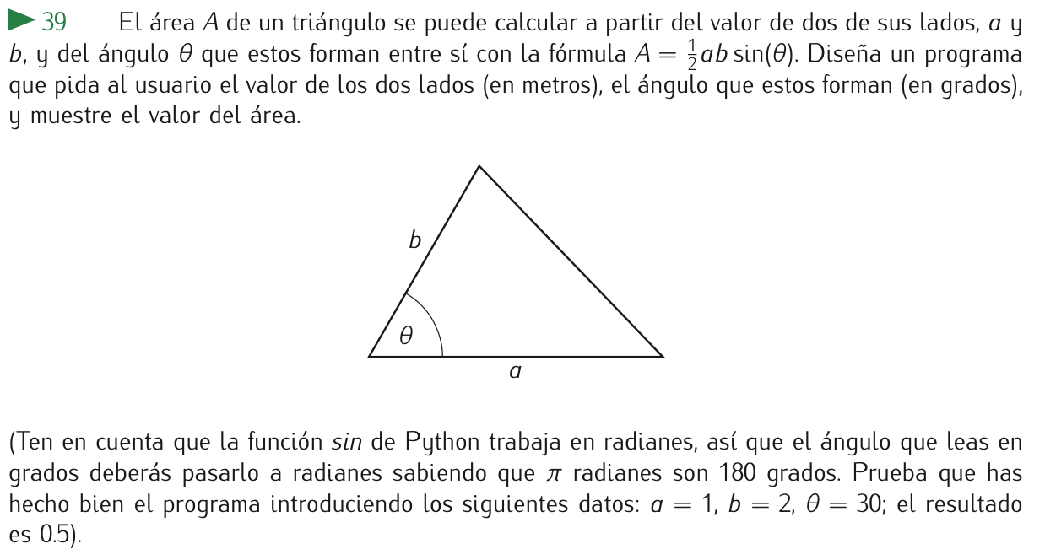

**8.** El Índice de Masa Corporal (IMC) de una persona se calcula dividiendo la masa (peso) en

kilogramos, entre la altura (en metros) elevada al cuadrado:

IMC = peso/altura2 (kg/m2)

Queremos un programa para calcular el IMC de una persona a partir de su peso (expresado en

libras) y su altura (expresada como una combinación de pies y pulgadas).

1 pie = 0.3048 m

1 pulgada = 0.0254 m

1 kg = 0.45359237*lb